MOTHER'S DAY- F CLASS
Mother's Day is a celebration honoring mothers and celebrating motherhood, maternal bonds and the influence of mothers in society. It is celebrated on various days in many parts of the world, yet most commonly in March, April, or May.
In most countries, like in Greece, Mother's Day is celebrated on the second Sunday in May. Although, the UK and Ireland celebrate Mother's Day on the fourth Sunday in Lent.
Η Γιορτή της Μητέρας ή Ημέρα της μητέρας είναι εορτή προς τιμήν της μητέρας και της μητρότητας. Στην Ελλάδα και σε πολλές άλλες χώρες, γιορτάζεται την δεύτερη Κυριακή του Μάη.
Οι πρώτες αναφορές για Γιορτή της Μητέρας και της μητρότητας έρχονται από την αρχαία Ελλάδα.
Η μητέρα Γη (Γαία) σύζυγος του Ουρανού είναι η προσωποποίηση της φύσης, που γεννά όλο τον κόσμο και λατρεύεται σαν η υπέρτατη θεότητα. Η λατρεία περνά στη συνέχεια στην κόρη της, Ρέα, σύζυγο και αδερφή του Κρόνου. Η Ρέα λατρεύεται σαν η "Μητέρα των Θεών", καθώς φαίνεται να είναι η πρώτη, που γέννησε με τοκετό και ανάθρεψε τα παιδιά της με μητρικό γάλα. Οι αρχαίοι Έλληνες απέδιδαν τιμές στη Ρέα κάθε άνοιξη, καθώς ήταν και θεά της γης και της γονιμότητας.
Η γιορτή καθιερώθηκε τον 20ό αιώνα και προέρχεται από το αγγλικό και το αμερικανικό κίνημα των γυναικών. Η Αμερικανίδα Ann Maria Reeves Jarvis διοργάνωσε για πρώτη φορά το 1865 ένα κίνημα με το όνομα Mothers Friendships Day και συναντήσεις με το όνομα Mothers Day Meetings, κατά τις οποίες οι μητέρες αντάλλασσαν απόψεις και εμπειρίες. Το 1870 η Julia Ward Howe διοργάνωσε μια εκδήλωση φιλειρηνικής συγκέντρωσης μητέρων με το σλόγκαν peace and motherhood με σκοπό, τα παιδιά να μη στέλνονται στον πόλεμο.
Στην Ελλάδα η γιορτή της μητέρας συνδέθηκε με την εορτή της Υπαπαντής (2 Φεβρουαρίου). Τότε η ορθόδοξη εκκλησία γιορτάζει την Παναγία με τον Ιωσήφ που πηγαίνουν τον 40ήμερο Ιησού στο Ναό για ευλογία, να "σαραντίσει". Μια κίνηση που ακόμα και σήμερα κάνουν οι χριστιανές μητέρες (Σαραντισμός). Ο παράλληλος εορτασμός της μητέρας ξεκίνησε το 1929. Όμως κατά την δεκαετία του 1960, ο εορτασμός ατόνησε και ενισχύθηκε η δυτικόφερτη συνήθεια εορτασμού της 2ης Κυριακής του Μαΐου. Η εκκλησία όμως επιμένει στην παλαιά ημέρα εορτασμού και διοργανώνει σχετικές εκδηλώσεις.

Δώστε πολλά φιλάκια και ευχές στη μητερούλα με αυτό το βίντεο(Ctrl+κλικ):
https://safeyoutube.net/w/zynC Ευχές για τη γιορτή της μητέρσς
Στο επόμενο βίντεο θα δούμε μητέρες της Disney με τα παιδάκια τους:
https://safeyoutube.net/w/OynC Disney mothers
https://safeyoutube.net/w/pznC video-the history of Mother's Day
https://safeyoutube.net/w/JznC song-Because you loved me (Celine Dion )
https://safeyoutube.net/w/60nC song -More than enough
https://safeyoutube.net/w/k1nC a funny song
https://safeyoutube.net/w/31nC song-Thank you

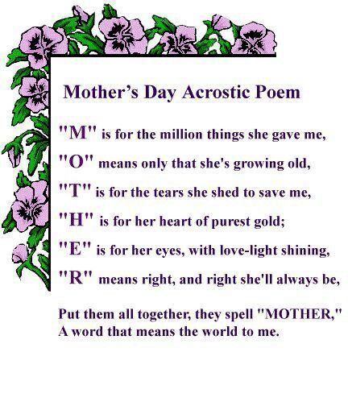
Παρακάτω μπορείτε να εκτυπώσετε , να χρωματίσετε και να ετοιμάσετε μια ζωγραφιά και μία καρτούλα, για να χαρίσετε στη μανούλα για τη γιορτή της μαζί με μια ζεστή αγκαλιά.
